计算机网络 实验报告
实验1：HTTP代理服务器的设计与实现
姓名 | 王必聪 |  | 院系 | 软件学院 |  |  | 学号 |  |  | 1143730113
任课教师 |  | 李全龙 |  |  | 指导教师 | 陈源龙
实验地点 |  | 软件学院三楼 |  |  | 实验时间 | 2016/10/18
实验课表现 |  | 出勤、表现得分10% |  |  | 实验报告  得分40% |  |  | 实验总分
 |  | 操作结果得分50%
实验目的：
- 熟悉并掌握 Socket 网络编程的过程与技术；
- 深入理解 HTTP 协议，掌握 HTTP 代理服务器的基本工作原理；
- 掌握 HTTP 代理服务器设计与编程实现的基本技能。

实验内容：
- 设计并实现一个基本 HTTP 代理服务器。要求在指定端口（例如 8080）接收来自客
户的 HTTP 请求并且根据其中的 URL 地址访问该地址所指向的 HTTP 服务器（原服务器），接收 HTTP 服务器的响应报文，并将响应报文转发给对应的客户进行浏览。
- 设计并实现一个支持 Cache 功能的 HTTP 代理服务器。要求能缓存原服务器响应的
对象，并能够通过修改请求报文（添加 if-modified-since 头行），向原服务器确认缓存对象是否是最新版本。
(3) 扩展 HTTP 代理服务器，支持如下功能：
a) 网站过滤：允许/不允许访问某些网站；
b) 用户过滤：支持/不支持某些用户访问外部网站；
c) 网站引导：将用户对某个网站的访问引导至一个模拟网站（钓鱼）。

实验过程中遇到的问题及解决方法？（20分）  （着重从网络原理、实现过程、实验结果进行阐述） |  |  |  |  |  |  |  |  | 得分：
- HTTP请求报文格式问题。
本实验基本要求是设计一个代理服务器，经过简单的分析，我们可以得知该代理服务器对于客户端而言担任服务器的角色，对服务器而言担任客户端的角色，因此我们要做的便是准确地将客户端的请求报文发送到服务器上，同时也需要将服务器端的响应报文返回到客户端上。
基于以上的分析和实际研究，可以得知本实验中代理服务器得到的响应报文可以直接返回给客户端，但是客户端的请求报文经过代理后跟客户端直接访问服务器端存在较小的差异。此处需要分析该差异是否影响实验结果。
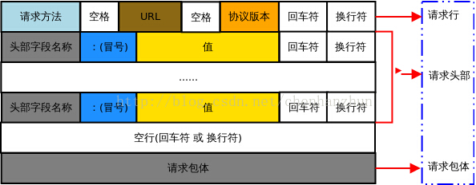
图1-1 HTTP请求报文图例
在分析了客户端经过代理和不经过代理的HTTP请求报文差异后，发现该差异没有影响HTTP协议规范。并且使用Python requests库进行了实验，证实了猜想。
与此同时，虽然请求报文不需要更改，但是由于代理服务器需要获取目标服务器的IP和PORT进行TCP连接，因此仍然需要根据HTTP请求报文格式对URL，HOST等进行解析。

- 针对不允许某些用户访问网站如何选择用户的唯一标识符。
根据HTTP请求无状态的特性，我们需要禁止某些用户无法使用任意网站，这样的需求为我们对唯一标识符的选择有了很大的局限性，但是同时也让标识符的选择变得简单。分析实际情境中，发现适合作为用户唯一标识符并且可以在SOCKET获得的几乎唯一标识符便是IP地址。

- 针对钓鱼网站的实现。
在实现钓鱼网站功能时，根据HTTP协议的特性，认为如下方案可行：
- 通过修改请求报文。修改请求报文的Host，Url，Path等信息，在代理服务器向目标服务器发送请求时制造虚假的请求报文，从而获取虚假的响应报文。
- 利用重定向实现。通过识别请求报文中需要钓鱼的特定Host，生成302重定向报文，在Location属性中添加需要重定向的Url。
- 利用自定义响应报文。通过识别请求报文中特定报文，自定义响应报文进行返回。
本实验中个人选择了第二种实现方式。

- 缓存的实现问题。
缓存在思路上并不复杂。在请求报文中解析URL，将处理过的URL（处理是为了解决URL中/与路径冲突以及文件最长名称比URL最长名称短等问题）当作文件名，在该文件中存储用GET方法访问该URL时得到的资源。在每次访问时查看是否存在该文件，不存在则创建。如果存在，则读取该文件最终修改时间，添加到If-modified-since报文属性中发送给对应URL，通过查看响应是否为302来判断该缓存是否可用。如果可用则返回该文件中数据，如果不可用，则重新访问该URL，返回响应报文并且更新文件中内容。
尽管思路简单，但是在实现过程中其实面临一些问题。例如响应报文如果出现分组，则同一URL可能对应多个数据。除第一次外，剩余次数利用URL查询是否存在缓存文件则均会返回存在，但是此刻必须将剩余分组也添加进去。此时便需要合理设计该判定条件。在同一URL读取响应报文数据时应当不判定该条件。
思考题：（20分）
思考题1：（10分） |  |  |  |  |  |  |  |  | 得分：
HTTP代理服务器的基本工作原理？请结合源代码对HTTP代理服务器的工作过程进行解释。

基本工作原理

HTTP代理服务器的基本原理如图2-1所示。代理服务器对于原客户端而言扮演的是服务器的角色，对于原服务器而言扮演的是客户端的角色。因此代理服务器的任务便是准确高效地将客户端的HTTP请求报文转发到服务器端，将服务器端的HTTP响应报文返回到客户端。
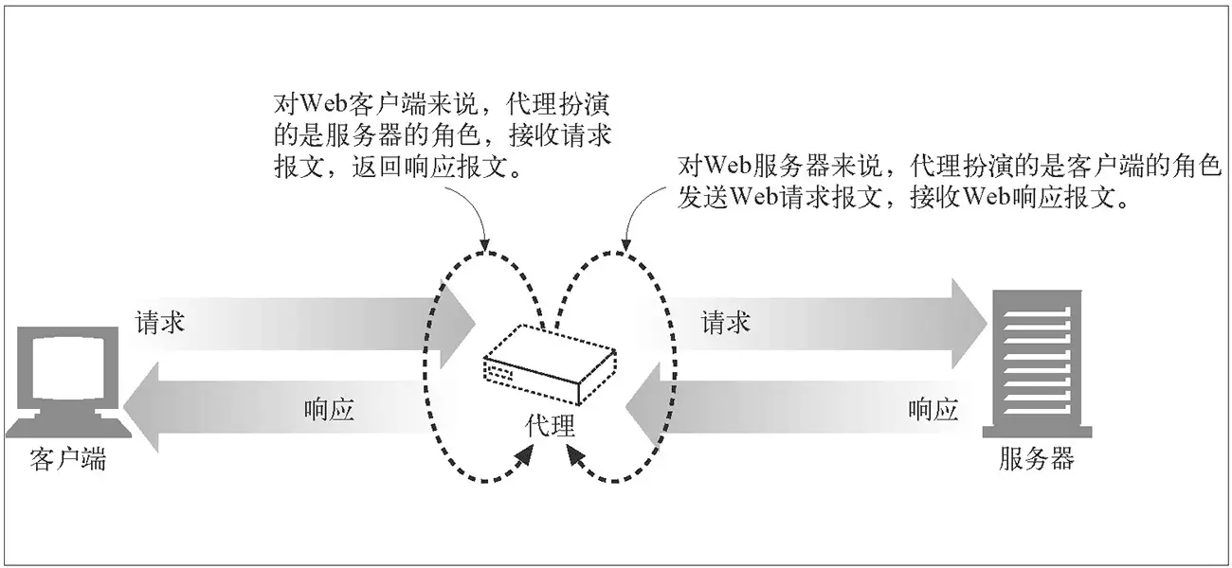
图2-1 代理服务器的基本原理

这个过程中，代理服务器需要分别对客户端和服务器端建立SOCKET连接。通过接受客户端的SOCKET信息获取目标服务器的IP和PORT，从而对服务器建立SOCKET连接。

缓存的基本原理为在请求报文中解析URL，将处理过的URL（处理是为了解决URL中/与路径冲突以及文件最长名称比URL最长名称短等问题）当作文件名，在该文件中存储用GET方法访问该URL时得到的资源。在每次访问时查看是否存在该文件，不存在则创建。如果存在，则读取该文件最终修改时间，添加到If-modified-since报文属性中发送给对应URL，通过查看响应是否为302来判断该缓存是否可用。如果可用则返回该文件中数据，如果不可用，则重新访问该URL，返回响应报文并且更新文件中内容。

对于目标用户IP地址的屏蔽和目标网站的屏蔽，是通过解析客户端SOCKET信息实现的。如果识别为需要屏蔽，则不像服务器转发请求报文，客户端自然也收不到来自服务器的响应报文。这样便实现了屏蔽功能。而钓鱼网站则通过HTTP协议的302重定向来实现。

项目展示

该项目在Chrome浏览器下进行调试，使用SwitchyOmega插件进行代理服务器的设置，如图所示。
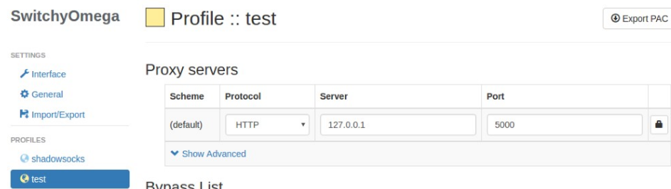
图2-2 代理服务器设置

开启代理服务器后，成功解析请求报文，返回响应报文，并且缓存了应该缓存的信息。
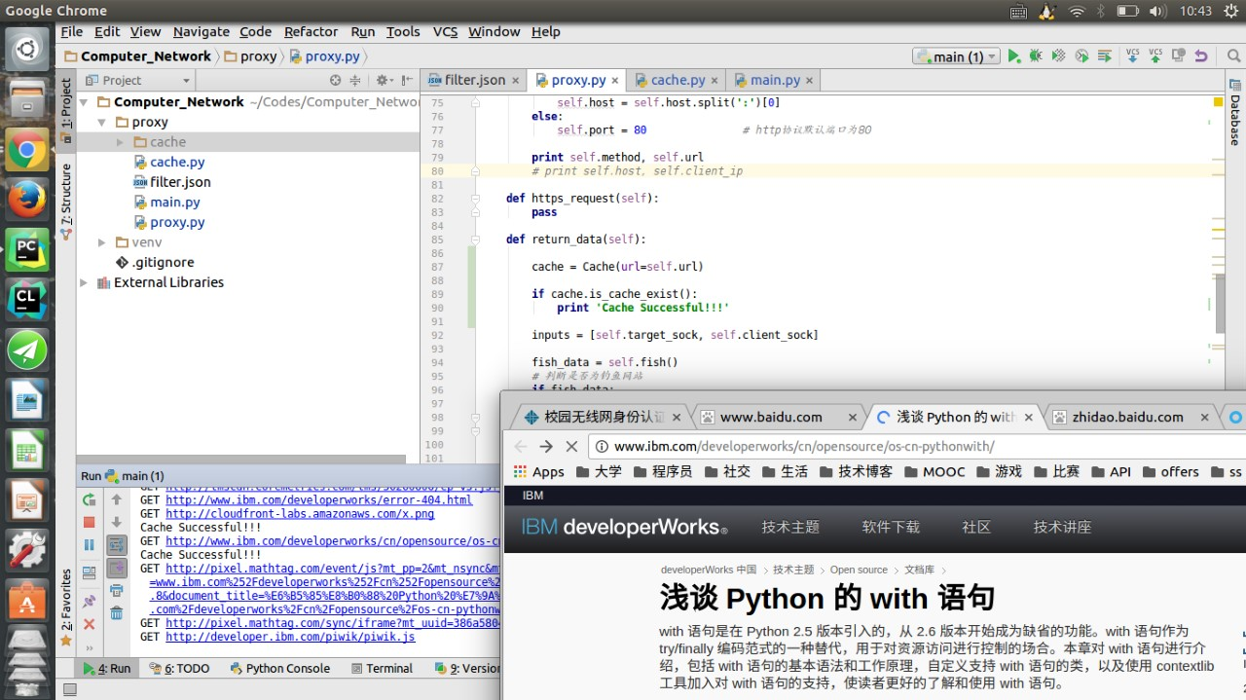
图2-3 代理服务器的测试

项目代码

本项目使用Python语言编写，除内置库外，使用Requests库进行缓存条件的判别。
其中main.py模块为主模块，proxy.py实现了代理服务器的基本功能，cache.py依附于Proxy.py实现了缓存的功能，filter.json文件进行特定用户、特定网站屏蔽以及钓鱼功能的配置。具体代码以及详细注释如下：

main.py

import os
import socket
import thread
from proxy import Proxy

PORT = 5000
THREAD = 5

def check_exist_cache_dir():
# 创建缓存目录
if not os.path.exists('./cache'):
os.mkdir('./cache')

if __name__ == '__main__':

# 设置网络连接为ipv4， 传输层协议为tcp
s = socket.socket(socket.AF_INET, socket.SOCK_STREAM)
# 传输完成后立即回收该端口
s.setsockopt(socket.SOL_SOCKET, socket.SO_REUSEADDR, 1)
# 任意ip均可以访问
s.bind(('', PORT))
# 控制队列中可等待的最大链接
s.listen(THREAD)

check_exist_cache_dir()

while 1:
# print 'Create new thread.\n'
thread.start_new_thread(Proxy(s).run, ())

proxy.py

import sys
import json
import socket
import select
from cache import Cache
from urlparse import urlparse

class Proxy(object):
"""
支持http协议的代理服务 （暂不支持https）
"""
BUFFER_SIZE = 2048
HTTP_METHOD = ['GET', 'POST', 'PUT', 'DELETE', 'HEAD', 'OPTIONS']
HTTPS_METHOD = ['CONNECT']

def __init__(self, server_sock):
self.client_sock, (self.client_ip, self.client_port) = server_sock.accept()

def parse_method(self):

self.request = self.client_sock.recv(self.BUFFER_SIZE) # 获取HTTP请求报文

if not self.request: # 未获取报文直接返回
return

# print self.request
lines = self.request.split('\r\n')
self.method = lines[0].split()[0] # 解析method，区分协议

def run(self):
self.parse_method()
if self.request:
if self.method in self.HTTP_METHOD:
self.http_request()
elif self.method in self.HTTPS_METHOD:
self.https_request()

def http_request(self):

self.parse_url_http()

# 判断是否在防火墙里
if not self.filter_fire_wall():

# 确认该host和port可连接
try:
addr_info = socket.getaddrinfo(self.host, self.port)[0]
except socket.gaierror, e:
print 'This site have error!!!!'
print 'The host is ' + self.host
print 'The port is ' + str(self.port)
print 'The url is ' + self.url
print 'The address information is ' + addr_info
sys.exit(1)
else:
# 对目标服务器建立socket连接
self.target_sock = socket.socket(addr_info[0], addr_info[1])
self.target_sock.connect(addr_info[4])
self.target_sock.send(self.request)
self.return_data()

def parse_url_http(self):

lines = self.request.split('\r\n')
self.url = lines[0].split()[1]

parse_url = urlparse(self.url)
self.host = parse_url.netloc
self.path = parse_url.path

if ':' in self.host: # 处理url附带端口的情况
self.port = self.host.split(':')[1]
self.host = self.host.split(':')[0]
else:
self.port = 80 # http协议默认端口为80

print self.method, self.url
# print self.host, self.client_ip

def https_request(self):
pass

def return_data(self):

cache = Cache(url=self.url)

if cache.is_cache_exist():
print 'Cache Successful!!!'

inputs = [self.target_sock, self.client_sock]

fish_data = self.fish()
# 判断是否为钓鱼网站
if fish_data:
self.client_sock.send(fish_data)
else:
while True:
# 监控可读的socket对象
readable, writeable, errors = select.select(inputs, [], inputs, 3)

# 存在错误则直接退出
if errors:
break

last_url = ''
# 建立过tcp连接后则直接交换客户端和目标服务器的数据
for socket in readable:
data = socket.recv(self.BUFFER_SIZE)
if data:
if socket is self.target_sock:
self.client_sock.send(data)
cache.update_cache(data)
elif socket is self.client_sock:
self.target_sock.send(data)
else:
break

# 无数据传输后关闭socket连接
self.client_sock.close()
self.target_sock.close()

def filter_fire_wall(self):
# 防火墙，限制用户ip以及访问的网站

with open('filter.json', 'r') as f:
filter_json = json.load(f)

if self.client_ip in filter_json['ip']:
print 'Filter client ip %s.' % self.client_ip
return True

for filter_host in filter_json['host']:
if self.host.endswith(filter_host):
print 'Filter host %s.' % filter_host
return True

return False

def fish(self):

# 钓鱼网站
with open('filter.json', 'r') as f:

filter_json = json.load(f)

for fish in filter_json['fishing']:
if self.host == fish and self.path == '/':

# 返回重定向相应
return str('HTTP/1.1 302 Moved Temporarily\r\nLocation: http://' + \
filter_json['fishing'][self.host] + '\r\n\r\n')

return False

cache.py

import os
import time
import requests

class Cache(object):

def __init__(self, url):
self.url = url
self.name = url[:50].replace('/', '%')

def is_cache_exist(self):
'''
检测缓存是否存在
'''
if os.path.exists('./cache/' + self.name):
return self.check_cache()

else:
with open('./cache/' + self.name, 'w') as f:
return False

def check_cache(self):
'''
向远程发送请求检查缓存是否可用
'''
file_time = os.stat('./cache/' + self.name).st_mtime
# 将文件最终修改时间转化为GMT格式的时间
headers = {'If-Modified-Since': time.strftime('%a, %d %b %Y %H:%M:%S GMT', time.gmtime(file_time))}
if requests.get(self.url, headers=headers).status_code == 304:
return True
else:
with open('./cache/' + self.name, 'w') as f:
return False

def update_cache(self, data):
'''
进行缓存
'''
with open('./cache/' + self.name, 'a') as f:
f.write(data)

if __name__ == '__main__':
pass

filter.json

{
"host": [
"pediy.com"
],
"ip": [
"127.0.0.1"
],
"fishing": {
"www.fudan.edu.cn": "www.hit.edu.cn"
}
}

思考题2：（10分） |  |  |  |  |  |  |  |  | 得分：
HTTP 与TCP ，socket 之间的关系是什么？是如何协同工作的？

HTTP与TCP均为传输协议。在五层因特网协议栈中，HTTP协议属于应用层，而TCP协议属于运输层。而socket则被称为套接字，其本质为提供网络开发服务的编程接口，用以实现不同机器（或者同一机器）之间的数据传输。
根据网络层次即可知道，HTTP协议是建立在TCP协议之上进行工作的（当然运输层也可以选择其他协议）。由于应用层的需要，因此HTTP协议被设计为无状态的协议，在该协议中客户端与服务器端进行请求与响应报文的交换，并没有实现连接工作。HTTP协议主要做的工作是使得网络应用之间的数据传输更加方便快捷简单。然而也正是由于HTTP协议位于应用层，因此它的设计主要针对解决网络应用数据传输的问题，并没有解决主机之间连接、可靠传输、基于字节流等这样信息。
而TCP协议则解决了这些问题，HTTP协议运行TCP协议之上可以使其更好地工作。TCP协议通过其层次下网络中的IP协议等的配合进行主机之间的连接。在主机之间建立连接后，TCP提供可靠的数据字节流传输。传输内容为TCP报文首部以及应用层中HTTP协议（或者其他应用层协议）的报文。
Socket则是传输层与应用层之间的接口。Socket绑定了某机器的某一端口（即IP地址与端口号的二元组），帮助不同机器（或者相同机器）之间进行数据传输。可以说，Socket连接了TCP协议与HTTP协议。
其三者的关系如图所示：

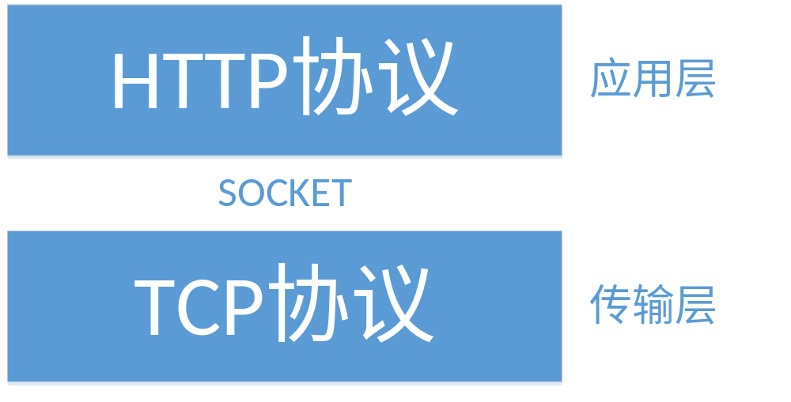 图3-1 HTTP、TCP、SOCKET关系图

指导教师特殊评语：
指导教师签字：
日期：

